书名： 中国审判案例要览（2011年刑事审判案例卷；国家出版基金资助项目；“十二五”国家重点图书出版规划）
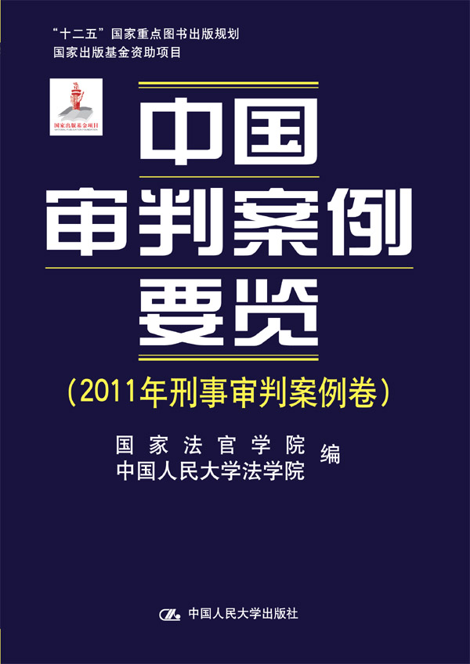
书号： 978-7-300-16982-8
著者：国家法官学院 中国人民大学法学院
责任编辑：黄丽娟
成品： 页数：582
纸张：
装祯：精装
出版时间： 2013-04-30
定价： 150.00元
出版社：中国人民大学出版社

- 本书卖点
1.本书系“十二五”国家重点图书出版规划项目；国家出版基金资助项目；
2.由全国各地法院选送2011年审结的刑事类案例，并由国家法官学院和中国人民大学法学院专家遴选出有代表性的97个案例，全面反映了2011年中国刑事审判的全貌。为司法工作者、立法工作者和教学、研究人员提供有价值的参考资料。

◆ 读者定位
1．大专院校法学研究人员
2．法学专业学生
3．法律职业人员

- 作者简介

国家法官学院是最高人民法院的直属事业单位，是中国法官教育培训机构。中国人民大学是中国一所著名的以人文社会科学为主的综合性大学，法学院是中国人民大学的主要学院之一。韩大元教授任院长。

◆内容简介
本书由全国各地法院选送2011年审结的刑事类案例，并由国家法官学院和中国人民大学法学院专家遴选出有代表性的97个案例，全面反映了2011年中国刑事审判的全貌。

◆ 简要目录

刑法总则案例
1.李汉霖等诈骗案（犯罪地）（3）
2.邱进特等销售假冒注册商标的商品案（单位犯罪）（7）
3.丁利宏等故意伤害、寻衅滋事案（犯罪故意）（13）
4.史振亚放火案（未遂）（19）
5.秦立超故意伤害案（共同犯罪）（23）
6.段帅全等传播淫秽物品案（共同犯罪）（26）
7.邢志华等拐卖儿童案（同时犯、共同犯罪）（31）
8.周金库盗窃案（连续犯、累犯）（35）
9.王尧增行贿案（自首）（40）
10.姜留欣诈骗案（自首）（43）
11.蒋均炎等诈骗案（立功）（47）
刑法分则案例
一、危害公共安全罪（55）
12.丁柏浪放火案（55）
13.杨柳良爆炸案（58）
14.金永成以危险方法危害公共安全案（61）
15.杨中华以危险方法危害公共安全案（66）
16.李有斌过失以危险方法危害公共安全案（70）
17.张爱东等非法持有枪支、弹药案（76）
18.王泽龙非法携带危险物品危及公共安全案（80）
19.李翠华交通肇事案（83）
20.周浩交通肇事、周松等妨害作证案（87）
二、破坏社会主义市场经济秩序罪（92）
21.张大狗等生产、销售伪劣产品案（92）
22.王岳超等生产、销售有毒、有害食品案（99）
23.陈金锁非国家工作人员受贿案（106）
24.刘宝春、陈巧玲内幕交易案（111）
25.上海度丰企业发展有限公司等高利转贷案（119）
26.肖赞非法吸收公众存款案（124）
27.郑罡保险诈骗案（131）
28.特利公司逃税、徐峰挪用资金案（136）
29.王学保非法制造注册商标标识案（144）
30.杨仁福假冒注册商标案（148）
31.梁立勇侵犯著作权案（154）
32.王志强、陆巧云合同诈骗案（159）
33.刘鹏等组织、领导传销活动罪案（163）
34.李国生等组织、领导传销活动案（176）
35.刘毅组织、领导传销活动案（184）
36.吴永清非法经营案（190）
三、侵犯公民人身权利、民主权利罪（195）
37.黄汝连过失致人死亡案（195）
38.刘士超故意伤害案（199）
39.邹亨福故意伤害案（203）
40.宗民等故意伤害案（210）
41.郭学周故意伤害、抢夺案（214）
42.马文军强奸案（222）
43.黄炜、黄旭强制猥亵妇女案（227）
44.李新安刑讯逼供案（233）
45.张仕虎等非法拘禁案（237）
46.李笑辰等伪造有价票证、周广进出售公民个人信息案（242）
四、侵犯财产罪（251）
47.尹志刚等抢劫案（251）
48.梁武生等抢劫案（256）
49.田应伟等盗窃案（261）
50.陈金富等盗窃案（268）
51.薛京京等盗窃案（273）
52.盛洪历抢夺案（278）
53.吴祝友、黄德来等诈骗、非法拘禁案（282）
54.赵建伟被控职务侵占宣告无罪案（286）
55.范旭辉职务侵占案（293）
56.张瑜职务侵占案（305）
57.朱文等职务侵占案（309）
58.张宝刚等敲诈勒索案（320）
59.金峰破坏生产经营案（325）
五、妨害社会管理秩序罪（331）
60.郭宝文编造虚假恐怖信息案（331）
61.王翔编造虚假恐怖信息案（333）
62.徐波等聚众斗殴案（338）
63.李祥英传授犯罪方法案（347）
64.冯庆钊传授犯罪方法案（352）
65.王馨赌博案（356）
66.赵岩开设赌场案（360）
67.马国镇非法行医案（364）
68.何涛等重大环境污染事故案（368）
69.姚孟军等非法收购、出售珍贵、濒危野生动物制品案（377）
70.朱秀莲非法出售珍贵、濒危野生动物制品案（383）
71.林氏快走私毒品案（387）
72.邱士连运输毒品案（390）
73.胥善林等贩卖、运输毒品案（395）
74.信红燕被控容留卖淫准许撤诉案（400）
六、贪污贿赂罪（405）
75.李翼贪污案（405）
76.李殿孝贪污案（412）
77.詹晨贪污、受贿案（419）
78.尤旦平等贪污、受贿案（434）
79.王妙兴贪污、受贿、职务侵占案（442）
80.张永斌受贿案（450）
81.吕亦才受贿案（461）
82.林旭受贿案（467）
83.赵文锐、邹勇受贿、洗钱案（478）
84.农民日报社陕西记者站、江彦博单位（484）
七、渎职罪（489）
85.佘继荣受贿、滥用职权案（489）
86.吴治诚玩忽职守案（497）
87.唐群泽玩忽职守案（501）
88.连金华玩忽职守、受贿案（507）
89.王文越徇私舞弊减刑案（515）
刑事诉讼法案例
90.张国堂职务侵占案（525）
91.张济显等组织、领导传销活动案（529）
92.陈学宝等寻衅滋事案（538）
93.王万安故意杀人、盘定龙妨害作证案（546）
94.吴海云、吴海玲被控故意伤害宣告无罪案（553）
95.张某等抢劫案（564）
96.浙江世纪黄金制品有限公司财产刑执行案（572）
97.张忠琦等贪污等案（574）

◆ 上架建议
法律 审判案例

书摘
1. 李汉霖等诈骗案（犯罪地）
（一）首部
…………
（二）一审诉辩主张
…………
（三）一审事实和证据
…………
（四）一审判案理由
…………
（五）—审定案结论
…………
（六）二审情况
…………
（七）解说
远程操控类诈骗是近几年出现的一种新类型诈骗犯罪案件。这类案件的犯罪手段主要表现为行为人在外地利用电话、网络等技术手段虚构事实，使被害人陷入认识错误而“主动”将钱款汇至行为人指定的外地银行账户。由于诈骗犯罪行为发生时行为人所在地与被害人所在地不一致，实践中对此类诈骗案件的审判管辖问题存在争议。就本案而言，一种意见认为，此案的四名犯罪人在广东省珠海市等京外地区实施诈骗行为，且实际取得被害人款项的地点亦在上述地区，因此北京市的法院对该案无管辖权。另一种意见行为，根据本案的具体情况，被害人所在地亦属于此类诈骗行为的发生地，北京市的法院对此案有管辖权。我们同意第二种意见，主要理由如下:
1.被害人接受虚假信息之地属于诈骗犯罪行为的发生地
根据《刑事诉讼法》第二十四条的规定，刑事案件由犯罪地的人民法院管辖。根据《最高人民法院关于执行〈中华人民共和国刑事诉讼法〉若干问题的解释》（以下简称《解释》）第二条规定，“犯罪地是指犯罪行为发生地。以非法占有为目的的财产犯罪，犯罪地包括犯罪行为发生地和犯罪分子实际取得财产的犯罪结果发生地”。对于远程操控类诈骗犯罪而言，犯罪包括诈骗犯罪行为发生地和犯罪分子实际取得被害人财产的犯罪结果发生地。因此，本案的关键在于北京是否属于犯罪分子实施诈骗行为的地点，以及是否属于犯罪分子实际骗得财产的地点。如果二者中有任何一个地方在北京，北京法院对此案就有管辖权。
认定犯罪行为的发生地，涉及对犯罪行为的理解。所谓犯罪行为，通常是指符合犯罪构成要件的行为，不仅包括实行犯实施的实行行为，也包括预备犯实施的预备行为、教唆犯实施的教唆行为、帮助犯实施的帮助行为。上述犯罪行为发生地的司法机关对案件均有管辖权。实践中最为常见的是实行行为发生地的司法机关对案件行使管辖权。诈骗犯罪案件中，诈骗犯罪行为发生地通常是指行为人实施欺骗行为的地点。就本案而言，犯罪人伙同他人是在广东省通过电话向北京市的被害人虚构事实，被害人基于错误认识在北京将钱“主动”转入犯罪人指定的账户。整个犯罪过程中犯罪人与被害人处在两地，彼此不直接接触。广东省是犯罪人实施欺骗行为所在地，属于犯罪行为发生地。北京市即被害人所在地是犯罪人虚构信息所达之地，同时也是被害人接受信息之地。虚假信息是诈骗行为不可分割的一部分，并不独立于诈骗行为，虚假信息所达之地是欺骗行为的延续之地，可以视为犯罪行为的发生地。故本案中的被害人所在地即接受虚假信息所在地也属于本案中的诈骗犯罪行为的发生地。因此，北京市的法院对此案有审判管辖权。最高人民法院在有关函件中亦对此观点进行了肯定。
2.被害人失去财物控制之地不能视为犯罪分子实际取得财产的犯罪结果发生地
对于以非法占有为目的的财产犯罪，除犯罪行为发生地之外，犯罪地还包括犯罪分子实际取得财产的犯罪结果发生地。在远程操控类诈骗犯罪中，犯罪分子实际取得财产的犯罪结果发生地，应当是指被害人款项进入犯罪分子指定账户所在地。根据被害人汇款情况的不同，确定款项进入犯罪分子指定账户的地点可能是被害人所在地，也可能是被告人所在地，还可能是第三地。本案中，犯罪人通过电话欺骗多名被害人将款项转入在广东省珠海市等地区设立的银行账户，实际取得财产的犯罪结果发生地是广东省。与犯罪分子实际取得财产的犯罪结果发生地紧密相关的是被害人失去财物控制之地。在诈骗犯罪中，被害人失去财物控制之地就是被害人基于认识错误“主动”交付财物之地，也即诈骗犯罪的危害结果的发生地。在远程诈骗类犯罪案件中，被害人失去财物控制之地与犯罪分子实际取得财产的犯罪结果发生地往往是不同的，不能将被害人失去财物控制之地视为犯罪分子实际取得财产的犯罪结果发生地。
综上，北京市法院对此案有管辖权。一审法院依照刑事诉讼法及有关司法解释的规定审判此案，是正确的。

